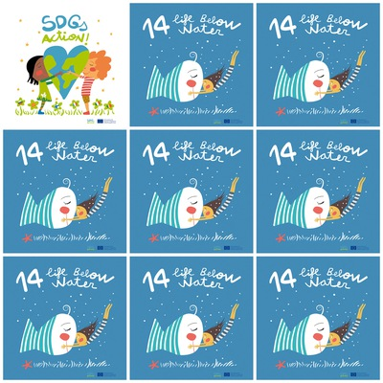

**14. Life Below Water**

**1.**

**2.**

**3.**

**4.**

**5.**

**6.**